**令和7年度水稲作柄判定試験結果 (第4回)**

令和7年8月6日

大分県農林水産研究指導センター

農業研究部　水田農業グループ

|  |  |  |  |  |  |  |  |  |  |  |  |  |  |  |  |  |  |  |  |  |  |  |  |  |  |  |  |  |  |  |  |  |  |  |  |  |  |  |  |  |  |  |  |  |  |  |  |  |  |  |  |  |  |  |  |  |  |  |  |  |  |  |  |  |  |  |  |  |  |
| --- | --- | --- | --- | --- | --- | --- | --- | --- | --- | --- | --- | --- | --- | --- | --- | --- | --- | --- | --- | --- | --- | --- | --- | --- | --- | --- | --- | --- | --- | --- | --- | --- | --- | --- | --- | --- | --- | --- | --- | --- | --- | --- | --- | --- | --- | --- | --- | --- | --- | --- | --- | --- | --- | --- | --- | --- | --- | --- | --- | --- | --- | --- | --- | --- | --- | --- | --- | --- | --- |
| 1. 水田農業グループ (宇佐市、平坦地) における生育概況   ｢つや姫｣ の草丈は平均よりやや低く、茎数は多かった。葉齢は平均よりやや進んでおり、葉色は平均を5.2ポイント下回った（穂肥施用：7/29）。6日時点で出穂走りを確認した。  ｢なつほのか｣ の草丈は平均並、茎数は多かった。葉齢は平均並、葉色は平均を4.1ポント下回った（穂肥施用：7/31）。  ｢ヒノヒカリ｣ の草丈は平均より低く、茎数は多かった。葉齢はやや進んでおり、葉色は平均を3.9ポイント下回った。   |  |  |  |  |  |  | | --- | --- | --- | --- | --- | --- | | 8月5日時点の生育 | | | | | | | 品種 | 年次 | 草丈 | 茎数 | 葉齢 | 葉色 | | (cm) | (/m2) | (SPAD値) | | つや姫 | 本年 | 85.9 | 457 | 12.7 | 37.6 | | 前年差・比 | 94 | 119 | +0.1 | -6.0 | | 平均差・比 | 96 | 111 | +0.4 | -5.2 | | なつほのか | 本年 | 89.7 | 483 | 12.6 | 34 | | 前年差・比 | 96 | 132 | -0.2 | -6.1 | | 平均差・比 | 100 | 117 | -0.1 | -4.1 | | ヒノヒカリ | 本年 | 74.6 | 478 | 12.5 | 33.5 | | 前年差・比 | 93 | 124 | +0.4 | -5.2 | | 平均差・比 | 92 | 116 | +0.5 | -3.9 | | 差・比の値は、符号がついているものは差、ついていないものは比を示す。 | | | | | | |
| 1. 気象概況／7月6半旬、8月1半旬   観測値：水田農業グループ (宇佐市)、標高30 m   * 1. 気温 6半旬　【期間中の本年値：29.3℃　平年値：27.6℃　平年差：+1.7℃　】   　　　　 8月1半旬　【期間中の本年値：29.1℃　平年値：28.2℃　平年差：+0.9℃　】  平均気温は平年よりやや高く、最高気温は高く、最低気温はやや高かった。   * 1. 降水量 6半旬　【期間中の本年値：0 mm　平年値：18.3 mm　平年：0 】   8月1半旬　【期間中の本年値：2.5 mm　平年値：16.6 mm　平年比：15 】  平年より少なかった。   * 1. 日照時間 6半旬　【期間中の本年値：66.7 h　平年値：44.8 h　平年比：149 】   　　　 8月1半旬　【期間中の本年値：42.8 h　平年値：38.9 h　平年比：110 】  平年を上回った。 |
| 1. 栽培上の留意点    1. 追肥   ｢つや姫｣ および ｢ヒノヒカリ｣ の幼穂長は平均より短いが、本年は平年よりも高温で経過していることから調査日を前倒ししたことによる。幼穂長から出穂日予測をしたところ、「つや姫」では平均よりも4日早い8月12日、「ヒノヒカリ」では平均よりも1日早い8月24日となった。｢なつほのか｣ は出穂予測システムが無いが、前述の品種同様に出穂が早まると予想される。以下を参考に生育状況を考慮して追肥する。  なお、適正な葉色であれば基準どおり追肥し、葉色が淡い場合は適宜出穂前に再度追肥を実施する。  【品種別追肥時期の目安】   * なつほのか 幼穂長2～10 mm、出穂期の22～17日前 * ヒノヒカリ 幼穂長10 mm、出穂期の18日前、適正葉色板値4.0  |  |  |  |  |  |  |  | | --- | --- | --- | --- | --- | --- | --- | | 幼稈長、幼穂長および地上部乾物重 | | | | | | | | 品種 | 年次 | 幼稈長 | 幼穂長 | 地上部 乾物重 | 調査日 | 予想出穂期 | | (mm) | (mm) | (g/m²) | (月/日) | (月/日) | | つや姫 | 本年 | 65.5 | 5.3 | 497 | 7/28 | 8/12 | | 前年差・比 | 62 | 46 | 93 | -4 | -2 | | 平均差・比 | 78 | 56 | 115 | -4 | -4 | | なつほのか | 本年 | 105.7 | 19.9 | 658 | 8/4 | - | | 前年差・比 | 70 | 59 | 104 | -2 | - | | 平均差・比 | 67 | 30 | 93 | -4 | - | | ヒノヒカリ | 本年 | 27.4 | 0.5 | 482 | 7/31 | 8/24 | | 前年差・比 | 63 | 56 | 95 | -1 | ±0 | | 平均差・比 | 82 | 71 | 112 | -1 | -1 | | 差・比の値は、符号がついているものは差、ついていないものは比を示す。予想出穂期は、水稲生育予測システムVer. 2 .3. 2を用いて幼穂長から予測したものを示す。 | | | | | | |  * 1. 水管理   中干し終了後は根の活力を維持するために間断潅水とし、5日以上の連続湛水はしない。また、穂ばらみ期から出穂・開花期にかけて水分要求量が高まるため、水を切らさないような状態を保つ。可能であれば、節水および高温対策のため収穫前まで飽水管理を実施する。   * 1. 病害虫防除   8月4日に斑点米カメムシ類について病害虫対策チームから注意報が発表された。近県では７月7日に山口県、16日に長崎県、22日に福岡県から発表されている。  出穂期やカメムシ類の発生状況を把握し、適期防除を行う。斑点米カメムシ類の対策として、出穂の2週間前までの圃場周辺の除草も有効である。  イネカメムシは出穂直後にほ場に侵入する個体が多いため、出穂直後に1回目の防除を実施し、その7～10日後に２回目の防除を実施する。  その他病害虫については、大分県農林水産研究指導センター 農業研究部 病害虫対策チーム (https://www.pref.oita.jp/site/oita-boujosho/) が公表している発生予察情報を参考とする。 |
| 1. 試験方法    1. 供試品種   ｢つや姫｣、｢なつほのか｣、｢ヒノヒカリ｣   * 1. 移植日   6月20日   * 1. 栽植密度   15.2株/m² (条間30 cm、株間22 cm、1株4本手植え)   * 1. 窒素施用量   ｢つや姫｣ 基肥 - 追肥 = 4 - 2 kg/10a、  ｢ヒノヒカリ｣｢なつほのか｣ 基肥 - 追肥 = 4 - 3 kg/10a   * 1. 平均値   ｢つや姫｣｢ヒノヒカリ｣ 過去5カ年の平均値  ｢なつほのか｣ 過去4カ年の平均値   * 1. 調査基準日   7月5日、7月15日、7月25日、8月5日、8月20日、成熟期 |

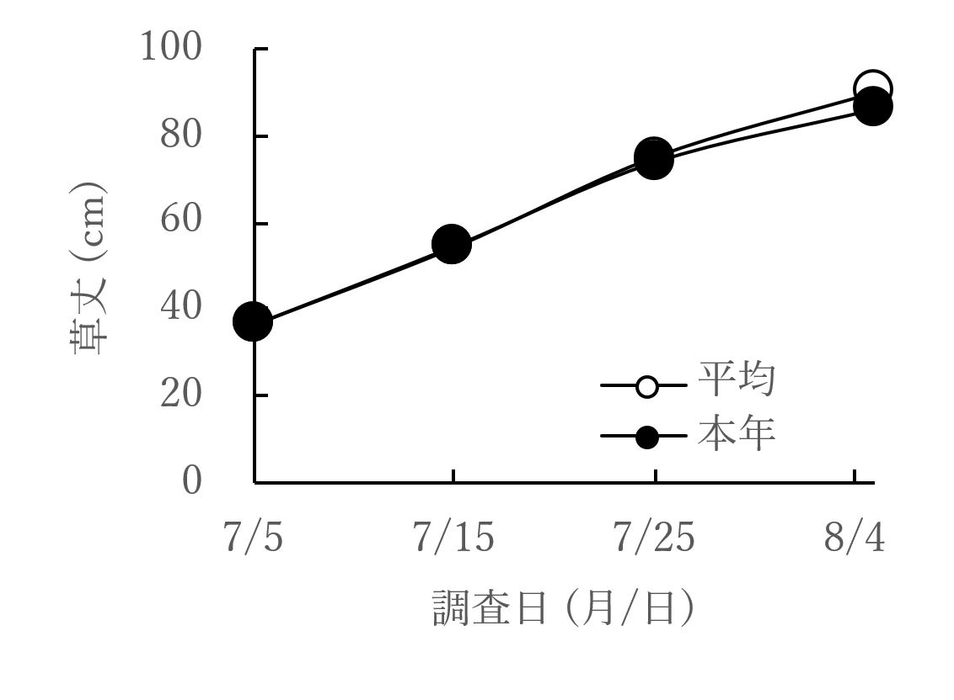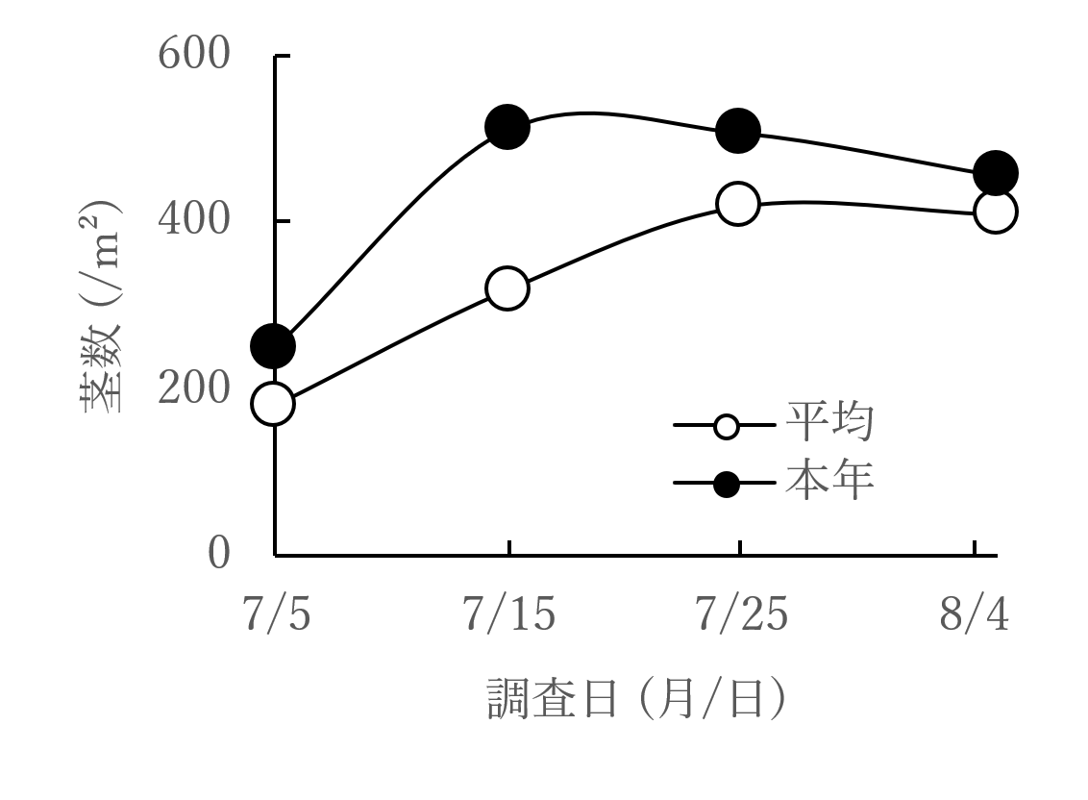 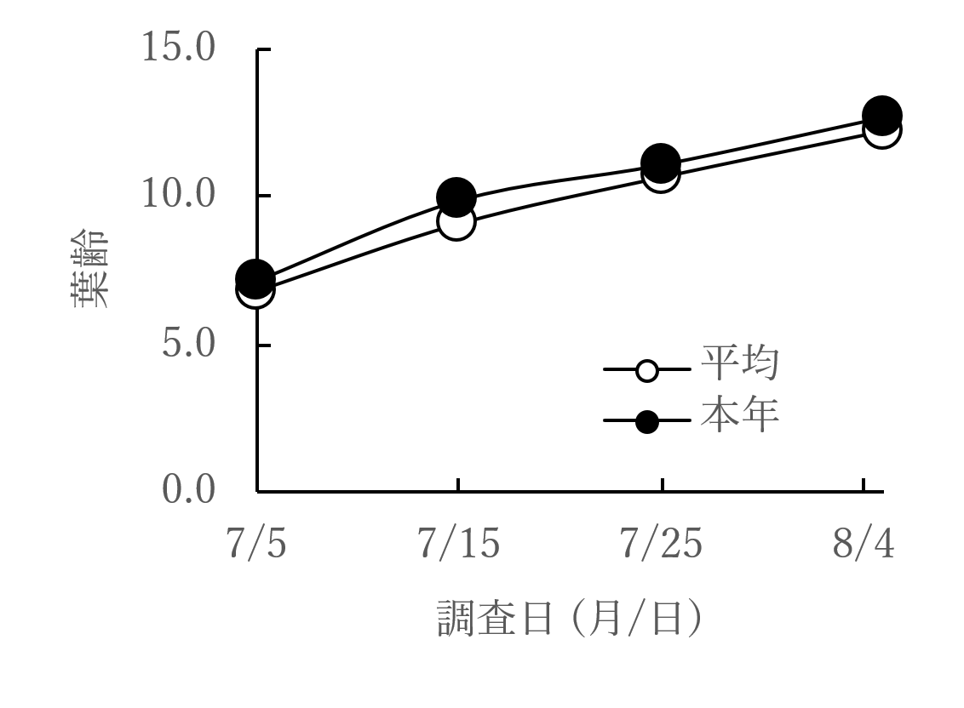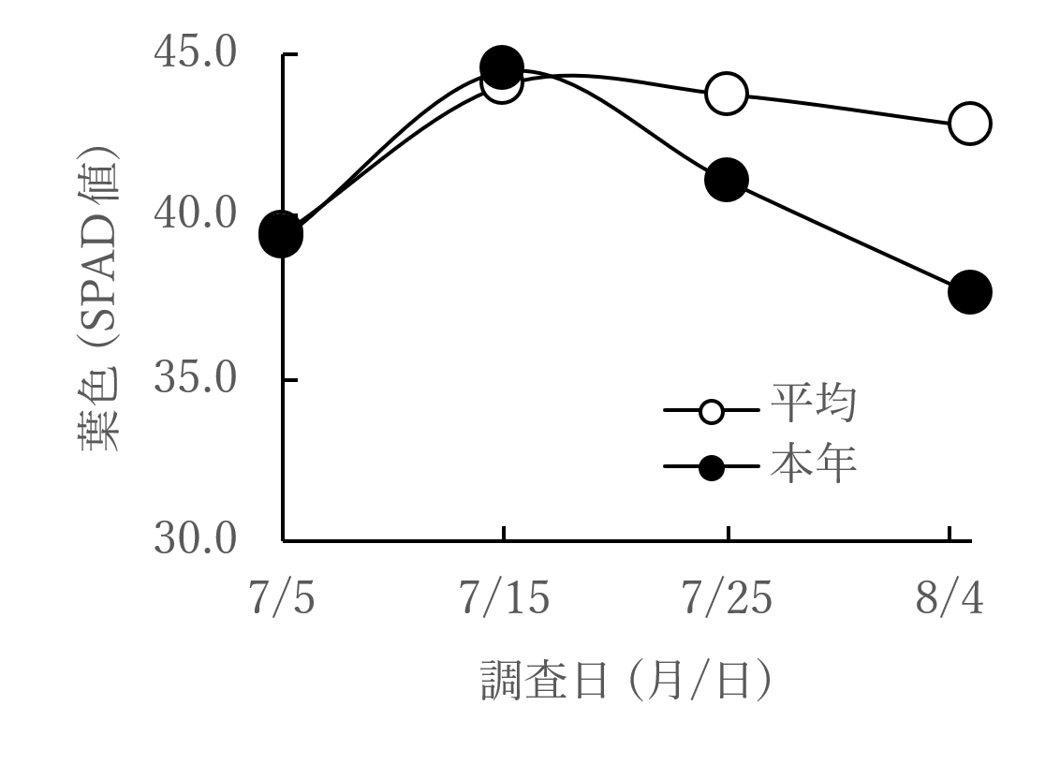

｢つや姫｣ の生育推移

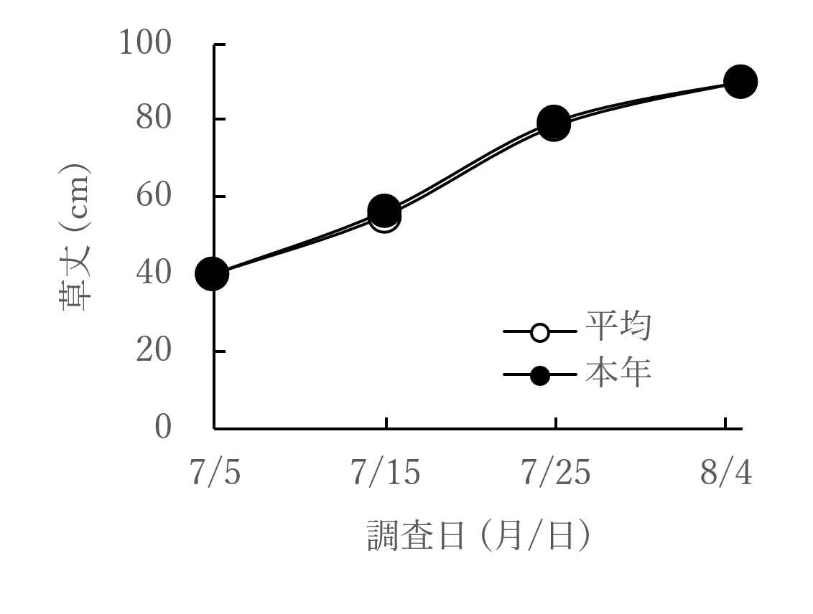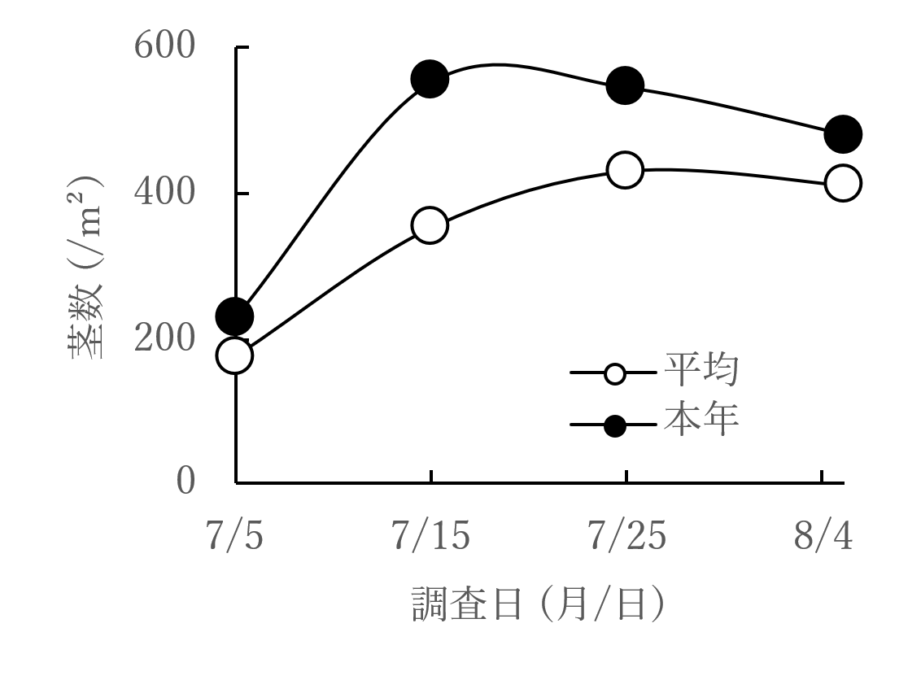 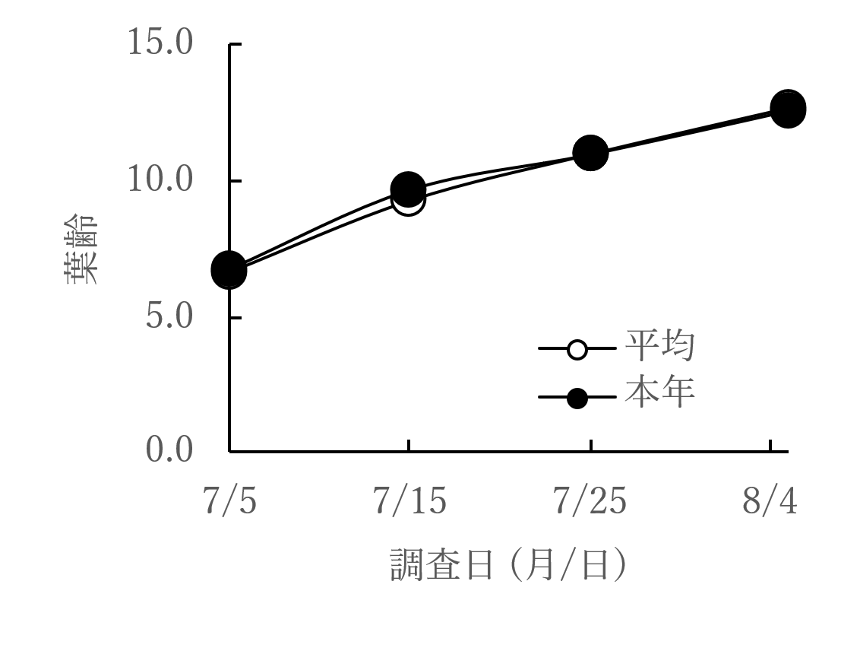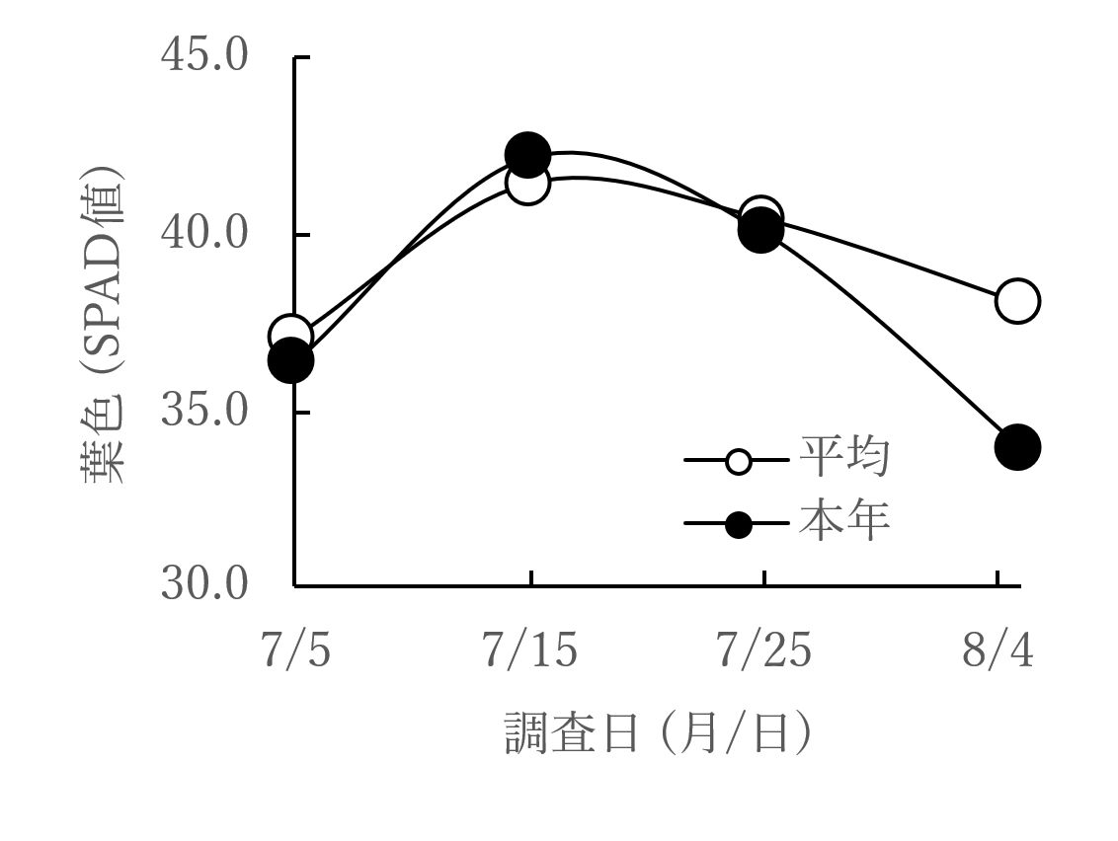

｢なつほのか｣ の生育推移

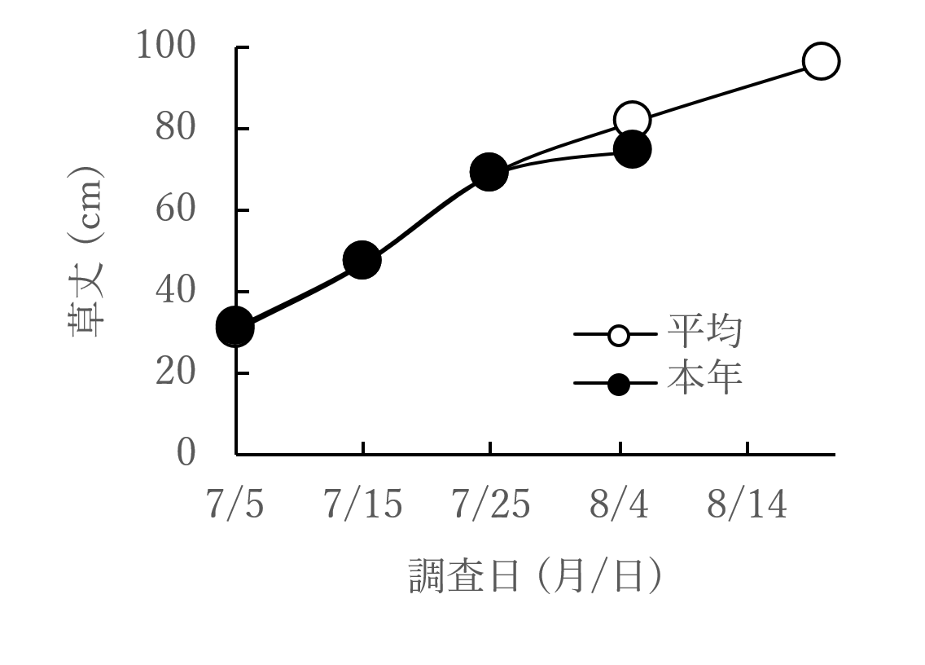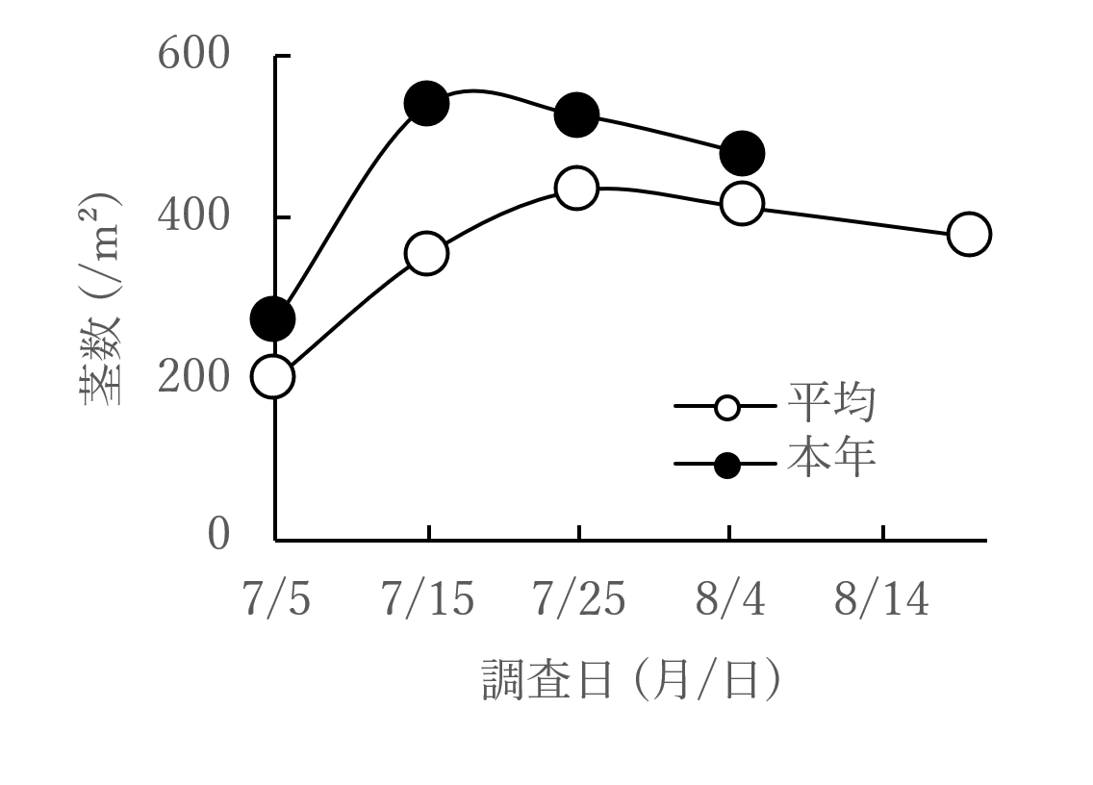 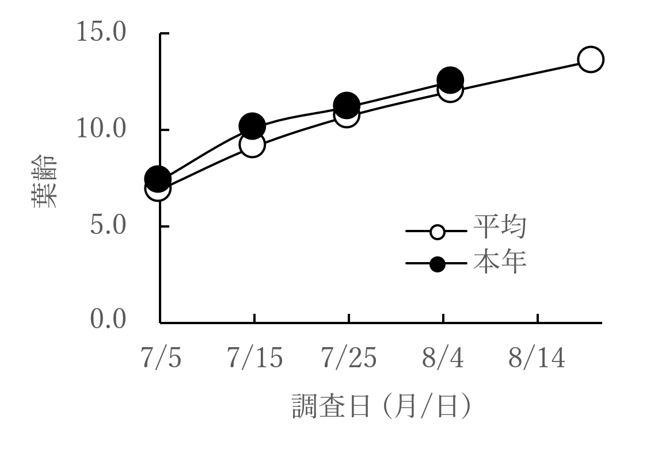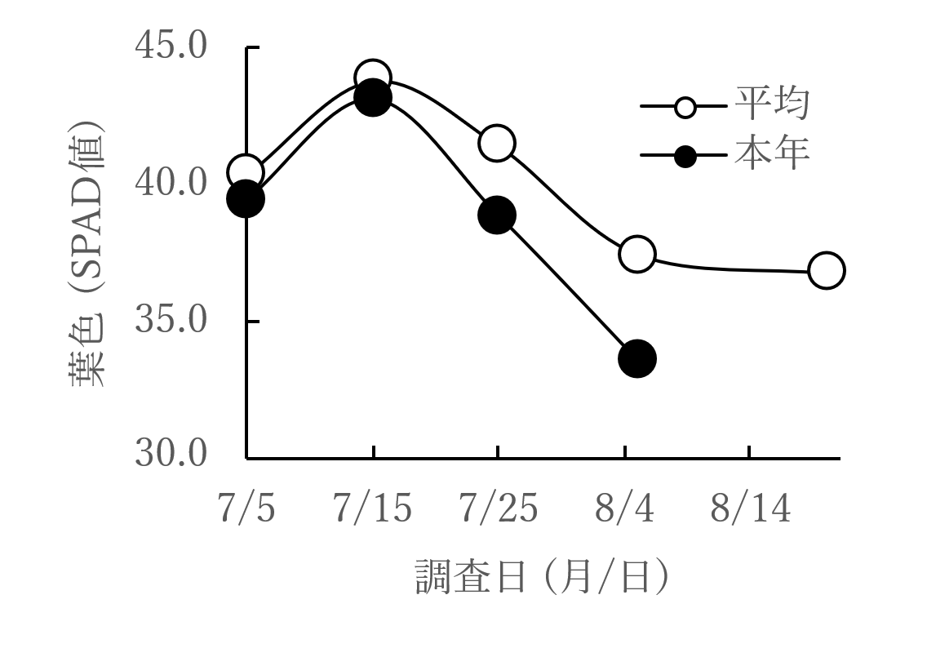

｢ヒノヒカリ｣ の生育推移

|  |  |  |  |  |  |  |  |  |  |  |  |  |
| --- | --- | --- | --- | --- | --- | --- | --- | --- | --- | --- | --- | --- |
| 水稲作柄判定試験結果累年表1 | | | | | | | | | | | | |
| 品種 | 年次 | 播種日 | 移植日 | 移植期調査 | | | 第1回生育調査 | | | | | |
| 苗丈 | 苗齢 | 地上部 乾物重 | 草丈 | 茎数 | 葉齢 | 葉色 | | 調査日 |
| 個葉 | 群落 |
| (月/日) | (月/日) | (cm) | (mg/個体) | (cm) | (/m²) | (SPAD値) | (CS値) | (月/日) |
| つや姫 | 2024 | 5/31 | 6/20 | 15.2 | 2.8 | 25.5 | 40.4 | 133 | 6.3 | 38.3 | 3.5 | 7/5 |
| 平年 | 5/30 | 6/20 | 13.1 | 3.0 | 21.4 | 35.7 | 192 | 6.9 | 39.7 | 4.0 | 7/6 |
| 差・比 | +1 | ±0 | 116 | -0.2 | 119 | 113 | 69 | -0.6 | -1.4 | -0.5 | -1 |
| 2023 | 5/30 | 6/20 | 13.4 | 2.8 | 22.8 | 40.3 | 176 | 6.5 | 38.6 | 3.5 | 7/5 |
| 2022 | 5/30 | 6/20 | 10.7 | 3.2 | 19.3 | 35.1 | 252 | 7.7 | 39.0 | 4.5 | 7/6 |
| 2021 | 5/31 | 6/21 | 14.9 | 2.7 | 21.7 | 33.2 | 183 | 6.4 | 40.6 | 4.0 | 7/5 |
| 2020 | 5/29 | 6/19 | 13.3 | 3.1 | 21.6 | 34.1 | 156 | 7.0 | 40.7 | 4.0 | 7/6 |
| なつほのか | 2024 | 5/31 | 6/20 | 15.1 | 2.7 | 24.1 | 44.7 | 109 | 6.2 | 35.3 | 3.0 | 7/5 |
| 平年 | 5/30 | 6/20 | 13.9 | 2.7 | 22.1 | 38.4 | 198 | 6.8 | 37.7 | 3.9 | 7/5 |
| 差・比 | +1 | ±0 | 109 | ±0.0 | 109 | 116 | 55 | -0.6 | -2.4 | -0.9 | ±0 |
| 2023 | 5/30 | 6/20 | 15.1 | 2.6 | 24.2 | 43.6 | 134 | 6.4 | 35.4 | 3.5 | 7/5 |
| 2022 | 5/30 | 6/20 | 11.5 | 3.0 | 18.3 | 35.5 | 281 | 7.6 | 38.7 | 4.0 | 7/6 |
| 2021 | 5/31 | 6/21 | 15.2 | 2.6 | 23.8 | 36.0 | 180 | 6.5 | 39.1 | 4.3 | 7/5 |
| ヒノヒカリ | 2024 | 5/31 | 6/20 | 13.4 | 2.9 | 23.3 | 33.4 | 141 | 6.4 | 38.9 | 4.0 | 7/5 |
| 平年 | 5/30 | 6/20 | 12.6 | 3.3 | 20.5 | 30.1 | 211 | 7.0 | 40.7 | 4.2 | 7/6 |
| 差・比 | +1 | ±0 | 106 | -0.4 | 114 | 111 | 67 | -0.6 | -1.8 | -0.2 | -1 |
| 2023 | 5/30 | 6/20 | 13.1 | 3.0 | 21.7 | 33.4 | 184 | 6.8 | 38.7 | 3.8 | 7/5 |
| 2022 | 5/30 | 6/20 | 11.2 | 3.5 | 17.9 | 27.9 | 269 | 7.3 | 41.7 | 4.3 | 7/6 |
| 2021 | 5/31 | 6/21 | 12.9 | 2.9 | 21.3 | 28.2 | 205 | 6.6 | 41.3 | 4.5 | 7/5 |
| 2020 | 5/29 | 6/19 | 13.1 | 3.6 | 21.2 | 31.0 | 186 | 7.2 | 41.0 | 4.0 | 7/6 |
| 差・比の値は、符号がついているものは差、ついていないものは比を示す。 | | | | | | | | | | | | |

|  |  |  |  |  |  |  |  |  |  |  |  |  |  |  |
| --- | --- | --- | --- | --- | --- | --- | --- | --- | --- | --- | --- | --- | --- | --- |
| 水稲作柄判定試験結果累年表2 | | | | | | | | | | | | | | |
| 品種 | 年次 | 第2回生育調査 | | | | | | 第3回生育調査 | | | | | | 主稈 葉数 |
| 草丈 | 茎数 | 葉齢 | 葉色 | | 調査日 | 草丈 | 茎数 | 葉齢 | 葉色 | | 調査日 |
| 個葉 | 群落 | 個葉 | 群落 |
| (cm) | (/m²) | (SPAD値) | (CS値) | (月/日) | (cm) | (/m²) | (SPAD値) | (CS値) | (月/日) |
| つ や 姫 | 2025 | 54.4 | 513 | 9.9 | 44.5 | 4.3 | 7/15 | 73.7 | 509 | 11.1 | 41.1 | 4.8 | 7/25 |  |
| 平均 | 54.2 | 319 | 9.1 | 44.1 | 4.6 | 7/15 | 74.7 | 419 | 10.7 | 43.8 | 4.7 | 7/25 | 13.1 |
| 差・比 | 100 | 161 | +0.8 | +0.4 | -0.3 | ±0 | 99 | 121 | +0.4 | -2.7 | +0.1 | ±0 |  |
| 2024 | 58.1 | 331 | 9.2 | 45.4 | 4.5 | 7/16 | 75.4 | 378 | 10.5 | 47.4 | 4.8 | 7/24 | 13.2 |
| 2023 | 52.0 | 281 | 9.0 | 42.6 | 4.3 | 7/14 | 73.5 | 497 | 10.7 | 44.2 | 4.5 | 7/25 | 13.2 |
| 2022 | 55.5 | 372 | 9.9 | 44.7 | 5.3 | 7/15 | 82.4 | 397 | 11.4 | 43.1 | 5.5 | 7/25 | 13.4 |
| 2021 | 53.9 | 374 | 8.9 | 41.8 | 4.8 | 7/15 | 73.7 | 447 | 10.5 | 40.7 | 4.3 | 7/26 | 13.0 |
| 2020 | 51.6 | 238 | 8.6 | 46.0 | 4.3 | 7/15 | 68.5 | 378 | 10.6 | 43.6 | 4.5 | 7/27 | 12.8 |
| な つ ほ の か | 2025 | 56.4 | 555 | 9.7 | 42.2 | 4.5 | 7/15 | 79.4 | 547 | 11.0 | 40.1 | 4.3 | 7/25 |  |
| 平均 | 54.3 | 363 | 9.3 | 41.2 | 4.0 | 7/15 | 78.5 | 433 | 11.0 | 40.5 | 4.2 | 7/25 | 14.0 |
| 差・比 | 104 | 153 | +0.4 | +1.0 | +0.5 | ±0 | 101 | 126 | ±0.0 | -0.4 | +0.1 | ±0 |  |
| 2024 | 57.5 | 332 | 9.1 | 42.6 | 4.8 | 7/16 | 76.8 | 362 | 10.7 | 43.6 | 4.3 | 7/24 | 13.4 |
| 2023 | 53.8 | 271 | 9.0 | 41.5 | 3.8 | 7/14 | 76.3 | 481 | 10.8 | 41.3 | 4.5 | 7/25 | 13.4 |
| 2022 | 54.2 | 426 | 10.0 | 42.5 | 4.3 | 7/15 | 86.0 | 420 | 11.5 | 40.4 | 4.5 | 7/25 | 14.2 |
| 2021 | 54.9 | 391 | 9.0 | 39.5 | 4.0 | 7/15 | 74.7 | 469 | 10.8 | 36.8 | 3.5 | 7/26 | 13.8 |
| ヒ ノ ヒ カ リ | 2025 | 47.1 | 538 | 10.1 | 43.1 | 4.0 | 7/15 | 65.1 | 526 | 11.2 | 38.8 | 3.5 | 7/25 |  |
| 平均 | 47.0 | 349 | 9.1 | 43.5 | 4.5 | 7/15 | 68.8 | 433 | 10.7 | 41.4 | 4.1 | 7/26 | 13.7 |
| 差・比 | 100 | 154 | +1.0 | -0.4 | -0.5 | ±0 | 95 | 121 | +0.5 | -2.6 | -0.6 | +1 |  |
| 2024 | 47.3 | 367 | 9.1 | 44.9 | 4.3 | 7/16 | 66.3 | 389 | 10.5 | 43.4 | 3.8 | 7/24 | 13.8 |
| 2023 | 45.5 | 306 | 9.2 | 44.0 | 4.5 | 7/14 | 66.5 | 503 | 10.9 | 43.6 | 4.3 | 7/25 | 13.5 |
| 2022 | 46.2 | 454 | 9.4 | 43.6 | 4.8 | 7/15 | 76.1 | 435 | 11.2 | 40.6 | 4.8 | 7/25 | 14.2 |
| 2021 | 49.0 | 382 | 9.0 | 41.8 | 4.3 | 7/15 | 68.2 | 427 | 10.5 | 37.1 | 3.3 | 7/26 | 13.8 |
| 2020 | 47.1 | 254 | 8.9 | 44.7 | 4.5 | 7/15 | 66.8 | 413 | 10.6 | 42.5 | 4.3 | 7/27 | 13.1 |
| 差・比の値は、符号がついているものは差、ついていないものは比を示す。 | | | | | | | | | | | | | | |

|  |  |  |  |  |  |  |  |  |  |  |  |  |  |  |
| --- | --- | --- | --- | --- | --- | --- | --- | --- | --- | --- | --- | --- | --- | --- |
| 水稲作柄判定試験結果累年表3 | | | | | | | | | | | | | | |
| 品種 | 年次 | 第4回生育調査 | | | | | | 第5回生育調査 | | | | | | 主稈 葉数 |
| 草丈 | 茎数 | 葉齢 | 葉色 | | 調査日 | 草丈 | 茎数 | 葉齢 | 葉色 | | 調査日 |
| 個葉 | 群落 | 個葉 | 群落 |
| (cm) | (/m²) | (SPAD値) | (CS値) | (月/日) | (cm) | (/m²) | (SPAD値) | (CS値) | (月/日) |
| つ や 姫 | 2025 | 85.9 | 457 | 12.7 | 37.6 | 5.0 | 8/5 | - | - | - | - | - | - |  |
| 平均 | 90.4 | 421.8 | 12.4 | 42.9 | 4.4 | 8/5 | - | - | - | - | - | - | 13.1 |
| 差・比 | 96 | 111 | +0.4 | -5.2 | +0.6 | ±0 | - | - | - | - | - | - |  |
| 2024 | 91.6 | 385 | 12.6 | 43.6 | 4.8 | 8/5 | - | - | - | - | - | - | 13.2 |
| 2023 | 85.6 | 498 | 12.1 | 43.1 | 3.8 | 8/4 | - | - | - | - | - | - | 13.2 |
| 2022 | 98.1 | 379 | 12.7 | 44.0 | 4.0 | 8/5 | - | - | - | - | - | - | 13.4 |
| 2021 | 86.1 | 425 | 12.0 | 40.7 | 5.0 | 8/5 | - | - | - | - | - | - | 13.0 |
| 2020 | 85.5 | 362 | 12.2 | 42.4 | 4.3 | 8/6 | - | - | - | - | - | - | 12.8 |
| な つ ほ の か | 2025 | 89.7 | 483 | 12.6 | 34.0 | 3.8 | 8/5 | - | - | - | - | - | - |  |
| 平均 | 91.5 | 406 | 12.7 | 38.8 | 3.8 | 8/5 | - | - | - | - | - | - | 14.0 |
| 差・比 | 100 | 117 | -0.1 | -4.1 | -0.1 | ±0 | - | - | - | - | - | - |  |
| 2024 | 93.5 | 367 | 12.8 | 40.1 | 4.5 | 8/5 | - | - | - | - | - | - | 13.4 |
| 2023 | 85.3 | 464 | 12.3 | 37.7 | 3.0 | 8/4 | - | - | - | - | - | - | 13.4 |
| 2022 | 95.7 | 387 | 13.1 | 38.5 | 3.8 | 8/5 | - | - | - | - | - | - | 14.2 |
| 2021 | 85.9 | 435 | 12.5 | 36.1 | 4.3 | 8/5 | - | - | - | - | - | - | 13.8 |
| ヒ ノ ヒ カ リ | 2025 | 74.6 | 478 | 12.5 | 33.5 | 3.3 | 8/5 |  |  |  |  |  |  |  |
| 平均 | 81.1 | 422.5 | 12.1 | 37.1 | 3.5 | 8/5 | 94.0 | 374 | 13.6 | 36.4 | 4.1 | 8/20 | 13.7 |
| 差・比 | 92 | 116 | +0.5 | -3.9 | -0.1 | ±0 |  |  |  |  |  |  |  |
| 2024 | 80.4 | 384 | 12.1 | 38.7 | 3.8 | 8/5 | 104.0 | 382 | 13.8 | 38.1 | 4.0 | 8/20 | 13.8 |
| 2023 | 76.6 | 479 | 12.1 | 38.7 | 3.0 | 8/4 | 88.4 | 390 | 13.5 | 36.4 | 3.0 | 8/21 | 13.5 |
| 2022 | 87.6 | 411 | 12.4 | 36.8 | 3.3 | 8/5 | 100.5 | 397 | 14.1 | 34.9 | 3.8 | 8/19 | 14.2 |
| 2021 | 79.7 | 416 | 11.6 | 34.3 | 3.8 | 8/5 | 91.1 | 368 | 13.6 | 36.3 | 4.5 | 8/20 | 13.8 |
| 2020 | 83.3 | 371 | 11.8 | 38.3 | 3.3 | 8/6 | 95.8 | 339 | 13.1 | 37.8 | 5.0 | 8/20 | 13.1 |
| 差・比の値は、符号がついているものは差、ついていないものは比を示す。 | | | | | | | | | | | | | | |

|  |  |  |  |  |  |  |  |  |  |  |
| --- | --- | --- | --- | --- | --- | --- | --- | --- | --- | --- |
| 水稲作柄判定試験結果累年表4 | | | | | | | | | | |
| 品種 | 年次 | 出穂前25日 | | | | 出穂前15日 | | | | 出穂期 |
| 幼稈長 | 幼穂長 | 地上部 乾物重 | 調査日 | 幼稈長 | 幼穂長 | 地上部 乾物重 | 調査日 |
| (mm) | (mm) | (g/m²) | (月/日) | (mm) | (mm) | (g/m²) | (月/日) | (月/日) |
| つや姫 | 2025 | 22.2 | 0.9 | 332 | 7/23 | 65.5 | 5.3 | 497 | 7/29 |  |
| 平均 | 14.6 | 0.3 | 201 | 7/22 | 84.0 | 9.5 | 433 | 8/1 | 8/16 |
| 差・比 | 154 | 225 | 165 | +1 | 78 | 56 | 115 | -3 |  |
| 2024 | 15.4 | 0.3 | 235 | 7/22 | 105.1 | 11.5 | 532 | 8/1 | 8/14 |
| 2023 | 20.1 | 0.6 | 253 | 7/24 | 95.2 | 23.8 | 485 | 8/1 | 8/14 |
| 2022 | 19.7 | 0.4 | 200 | 7/21 | 79.7 | 4.9 | 418 | 7/31 | 8/16 |
| 2021 | 11.0 | 0.4 | 202 | 7/21 | 85.3 | 4.7 | 497 | 8/2 | 8/19 |
| 2020 | 6.8 | 0.0 | 117 | 7/21 | 54.5 | 2.6 | 232 | 7/30 | 8/15 |
| なつほのか | 2025 | 33.5 | 1.5 | 473 | 7/29 | 105.7 | 19.9 | 658 | 8/4 |  |
| 平均 | 34.4 | 1.3 | 431 | 7/30 | 156.9 | 65.8 | 710 | 8/9 | 8/21 |
| 差・比 | 97 | 115 | 110 | -1 | 67 | 30 | 93 | -5 |  |
| 2024 | 33.0 | 1.1 | 415 | 7/29 | 150.8 | 33.8 | 632 | 8/6 | 8/18 |
| 2023 | 42.1 | 1.6 | 429 | 7/31 | 145.9 | 68.0 | 673 | 8/8 | 8/21 |
| 2022 | 33.8 | 1.5 | 443 | 7/29 | 168.9 | 118.3 | 685 | 8/8 | 8/19 |
| 2021 | 28.6 | 1.0 | 438 | 7/30 | 162.0 | 43.2 | 849 | 8/10 | 8/24 |
| ヒノヒカリ | 2025 | 27.4 | 0.5 | 482 | 7/31 |  |  |  |  |  |
| 平均 | 33.5 | 0.7 | 430 | 8/1 | 117.2 | 11.5 | 618 | 8/9 | 8/25 |
| 差・比 | 82 | 71 | 112 | -1 |  |  |  |  |  |
| 2024 | 43.8 | 0.9 | 506 | 8/1 | 127.2 | 7.8 | 673 | 8/9 | 8/24 |
| 2023 | 26.6 | 0.5 | 390 | 7/31 | 97.4 | 4.4 | 593 | 8/8 | 8/25 |
| 2022 | 39.7 | 0.7 | 478 | 8/1 | 113.1 | 5.2 | 612 | 8/8 | 8/25 |
| 2021 | 35.3 | 0.6 | 494 | 8/2 | 124.0 | 7.4 | 656 | 8/10 | 8/28 |
| 2020 | 22.3 | 0.7 | 282 | 7/31 | 124.4 | 32.7 | 558 | 8/11 | 8/23 |
| 差・比の値は、符号がついているものは差、ついていないものは比を示す。 | | | | | | | | | | |

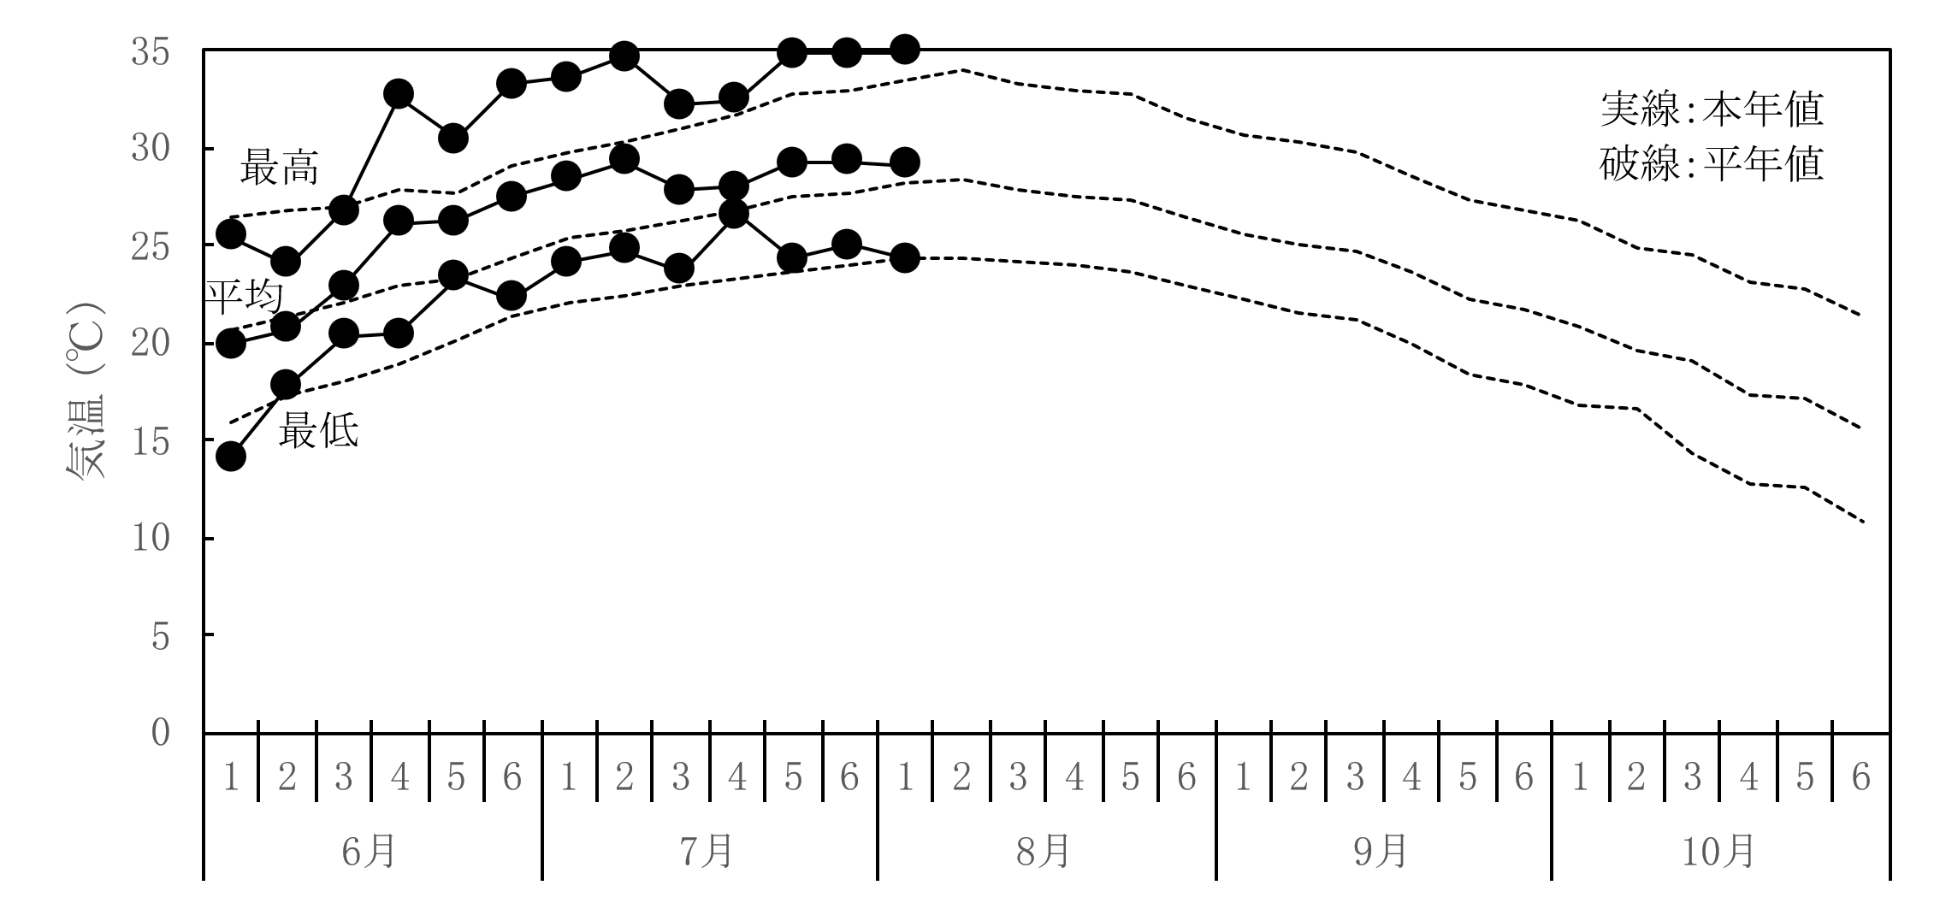

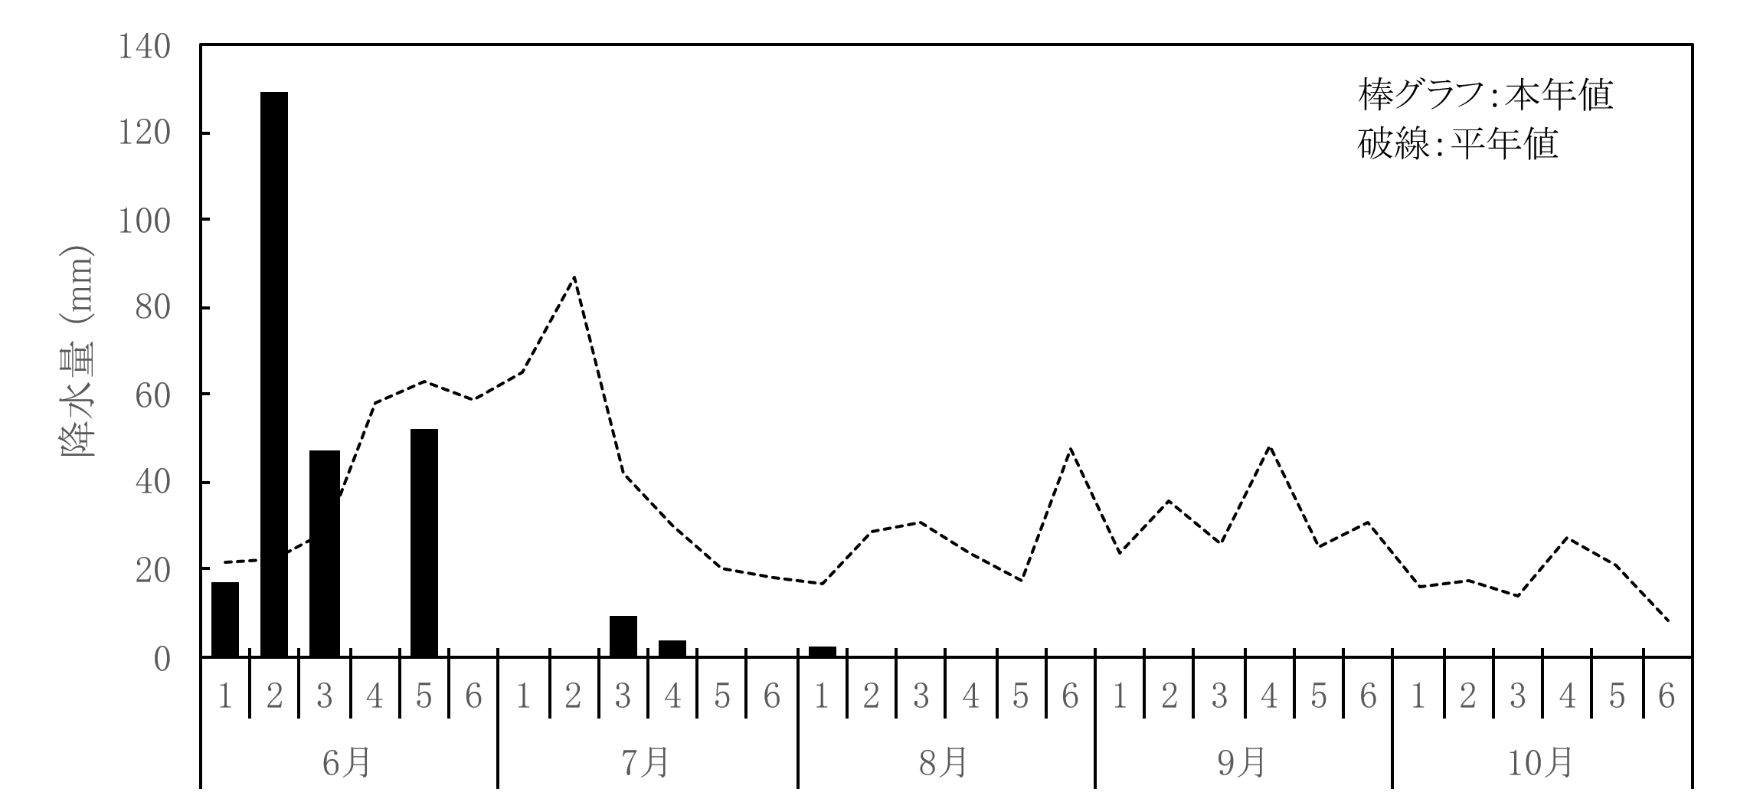

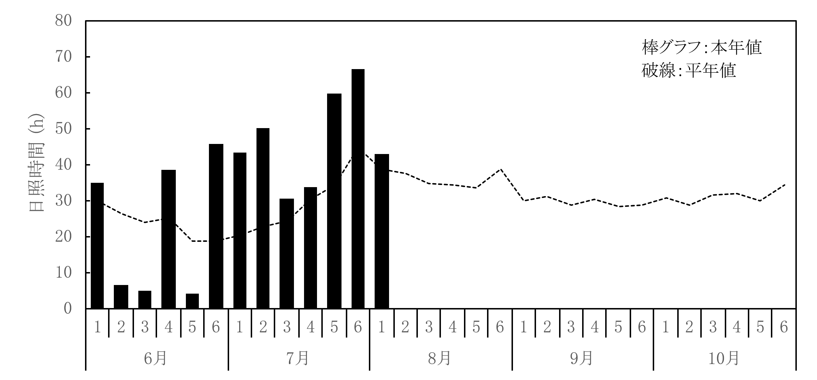

令和7年度夏作期間気象図 (宇佐市、標高30 m)

*平年値は1995～2024年の30カ年の平均値を示す。

|  |  |  |  |  |  |  |  |  |  |  |  |  |  |  |  |  |
| --- | --- | --- | --- | --- | --- | --- | --- | --- | --- | --- | --- | --- | --- | --- | --- | --- |
| **令和7年度夏作期間気象表 (宇佐市、標高30 m)** | | | | | | | | | | | | | | | | |
| 月 | 半旬 | 平均気温 (℃) | | | 最高気温 (℃) | | | 最低気温 (℃) | | | 降水量 (mm) | | | 日照時間 (h) | | |
| 本年 | 平年 | 差 | 本年 | 平年 | 差 | 本年 | 平年 | 差 | 本年 | 平年 | 比 | 本年 | 平年 | 比 |
| 6 | 1 | 19.9 | 20.7 | -0.8 | 25.4 | 26.5 | -1.1 | 14.1 | 15.9 | -1.8 | 17.0 | 21.7 | 78 | 34.9 | 29.9 | 117 |
| 2 | 20.7 | 21.4 | -0.7 | 24.0 | 26.7 | -2.7 | 17.8 | 17.4 | +0.4 | 129.5 | 22.1 | 586 | 6.4 | 26.4 | 24 |
| 3 | 22.9 | 22.0 | +0.9 | 26.7 | 26.9 | -0.2 | 20.3 | 18.1 | +2.2 | 47.0 | 28.8 | 163 | 4.9 | 24.1 | 20 |
| 4 | 26.1 | 22.9 | +3.2 | 32.6 | 27.9 | +4.7 | 20.4 | 18.9 | +1.5 | 0.0 | 58.0 | 0 | 38.7 | 25.0 | 155 |
| 5 | 26.2 | 23.3 | +2.9 | 30.4 | 27.7 | +2.7 | 23.3 | 20.1 | +3.2 | 52.5 | 62.8 | -10 | 4.0 | 18.8 | -15 |
| 6 | 27.4 | 24.4 | +3.0 | 33.2 | 29.1 | +4.1 | 22.3 | 21.3 | +1.0 | 0.0 | 59.2 | -59 | 45.8 | 18.7 | 27 |
| 7 | 1 | 28.4 | 25.4 | +3.0 | 33.6 | 29.8 | +3.8 | 24.1 | 22.1 | +2.0 | 0.0 | 65.3 | -65 | 43.2 | 20.4 | 23 |
| 2 | 29.3 | 25.7 | +3.6 | 34.6 | 30.2 | +4.4 | 24.7 | 22.4 | +2.3 | 0.0 | 86.8 | 0 | 50.3 | 22.8 | 221 |
| 3 | 27.8 | 26.2 | +1.6 | 32.2 | 31.0 | +1.2 | 23.7 | 22.9 | +0.8 | 9.5 | 42.3 | 22 | 30.4 | 24.4 | 125 |
| 4 | 28.0 | 26.8 | +1.2 | 32.4 | 31.7 | +0.7 | 26.6 | 23.2 | +3.4 | 4.0 | 30.5 | 13 | 33.7 | 30.2 | 112 |
| 5 | 29.2 | 27.5 | +1.7 | 34.8 | 32.8 | +2.0 | 24.3 | 23.7 | +0.6 | 0.0 | 20.2 | 0 | 59.7 | 34.5 | 173 |
| 6 | 29.3 | 27.6 | +1.7 | 34.8 | 32.9 | +1.9 | 25.0 | 23.9 | +1.1 | 0.0 | 18.3 | 0 | 66.7 | 44.8 | 149 |
| 8 | 1 | 29.1 | 28.2 | +0.9 | 34.9 | 33.5 | +1.4 | 24.3 | 24.3 | ±0.0 | 2.5 | 16.6 | 15 | 42.8 | 38.9 | 110 |
| 2 |  | 28.3 |  |  | 33.9 |  |  | 24.4 |  |  | 29.1 |  |  | 37.4 |  |
| 3 |  | 27.8 |  |  | 33.2 |  |  | 24.2 |  |  | 31.1 |  |  | 34.8 |  |
| 4 |  | 27.5 |  |  | 32.9 |  |  | 23.9 |  |  | 23.8 |  |  | 34.5 |  |
| 5 |  | 27.3 |  |  | 32.7 |  |  | 23.6 |  |  | 17.4 |  |  | 33.4 |  |
| 6 |  | 26.4 |  |  | 31.5 |  |  | 22.9 |  |  | 47.6 |  |  | 38.6 |  |
| 9 | 1 |  | 25.5 |  |  | 30.6 |  |  | 22.2 |  |  | 23.9 |  |  | 30.0 |  |
| 2 |  | 25.1 |  |  | 30.2 |  |  | 21.6 |  |  | 36.0 |  |  | 31.1 |  |
| 3 |  | 24.6 |  |  | 29.7 |  |  | 21.2 |  |  | 25.6 |  |  | 28.8 |  |
| 4 |  | 23.6 |  |  | 28.6 |  |  | 20.0 |  |  | 48.3 |  |  | 30.3 |  |
| 5 |  | 22.2 |  |  | 27.3 |  |  | 18.3 |  |  | 25.3 |  |  | 28.5 |  |
| 6 |  | 21.7 |  |  | 26.7 |  |  | 17.9 |  |  | 31.0 |  |  | 28.8 |  |
| 10 | 1 |  | 20.9 |  |  | 26.2 |  |  | 16.8 |  |  | 16.2 |  |  | 30.8 |  |
| 2 |  | 19.6 |  |  | 24.8 |  |  | 16.7 |  |  | 17.2 |  |  | 28.8 |  |
| 3 |  | 19.0 |  |  | 24.5 |  |  | 14.4 |  |  | 13.8 |  |  | 31.6 |  |
| 4 |  | 17.3 |  |  | 23.1 |  |  | 12.7 |  |  | 27.4 |  |  | 31.8 |  |
| 5 |  | 17.1 |  |  | 22.7 |  |  | 12.6 |  |  | 20.9 |  |  | 29.8 |  |
| 6 |  | 15.6 |  |  | 21.3 |  |  | 10.8 |  |  | 8.1 |  |  | 34.5 |  |
| 平年値は1995～2024年の30カ年平均値を示す。 | | | | | | | | | | | | | | | | |